

Proceso de desarrollo en equipo

Los Kawais.
SGPT.

Especificación de requerimientos

Estudiantes: Ernesto Alan Sánchez Garay.
Aarón Serna Juárez.
Clara Cerrillo de la Fuente.
Luis Ángel Mendoza Amaya.
José Andrés Chávez Hernández.
Giselle Guadalupe Espino Montes.
Manuel Ramiro Vaquera Mireles.
Ashley Martín Medina Dehuma.

Control De Versiones

Nombre del Archivo | Versión | Fecha | Autor | Comentarios
TSP_SRS | 1.0 | 10/sept/2019 | CICF | Versión inicial del documento
TSP_SRS | 2.0 | 26/sept/2019 | CICF | Corrección del documento.
TSP_SRS | 3.0 | 01/dic/2019 | CICF | Tercera corrección del documento.

Índice del Documento
Índice del Documento 3
1 Introducción 4
1.1 Propósito 4
1.2 Definiciones, Siglas y Abreviaturas 4
1.3 Referencias 4
2 Descripción Global 5
2.1 Características del Producto 5
2.2 Diagrama de contexto del sistema 5
2.3 Clases de Usuario y Características 5
2.4 Documentación de Usuario 5
3 Procesos de negocio 6
3.1 Requerimiento de usuario 1: [Nombre del proceso] 6
3.1.1 Requisitos funcionales 6
4 Requerimientos No-Funcionales 8
4.1 Requerimientos de Rendimiento 8
4.2 Requerimientos con Tendencia a Fallos 8
4.3 Requerimientos de Seguridad 8
4.4 Atributos de Calidad de Software 8
Apéndice A: Glosario 9
Apéndice B: Modelos de Análisis 9
Apéndice C: Lista de Problemas 9

Introducción
El presente documento se trata de SRS o Especificación de Requerimientos de Software por sus siglas en inglés donde se redactan de manera general los requerimientos del sistema que, en este caso, es un Sistema de Gestión de Proyectos de Titulación del Instituto Tecnológico Superior Zacatecas Norte (ITSZN).
La finalidad de este documento es que el cliente pueda comprender de manera general cómo está compuesto el sistema partiendo de la arquitectura propia del sistema así como requerimientos funcionales y no funcionales; diagramas, etc.

Propósito
El objetivo principal del sistema de gestión de proyectos de titulación del ITSZN es optimizar y mejorar el proceso de titulación de los alumnos de dicho instituto, brindándoles la facilidad de poder registrar su proyecto y asignarles un asesor para el mismo.

Referencias
- Enunciado del Proyecto.
- Documento de Casos de uso.
- Arquitectura del sistema.
- Requerimientos de negocio.

Descripción Global
El producto a realizar es una plataforma web para la gestión de proyectos de titulación para los alumnos del Instituto Tecnológico Superior Zacatecas Norte (ITSZN), el cual, estará basado en el capítulo XIV del lineamiento de titulación integral del TECNM,
Los usuarios a los que va dirigido el producto a desarrollar son los alumnos del ITSZN que harán el proceso de titulación de igual manera va dirigido también a docentes que serán asignados asesores del proyectos que el alumno presente.

Características del Producto
Algunas de las características principales que el producto tendrá son las siguientes:

- El jefe de departamento podrá registrar un proyecto con base al anexo XXXII del lineamiento de titulación integral del TECNM, validar los requisitos de dicho proyecto, asignar docentes como asesores y/o revisores.
- El estudiante podrá solicitar la titulación presentando requisitos

Diagrama de contexto del sistema
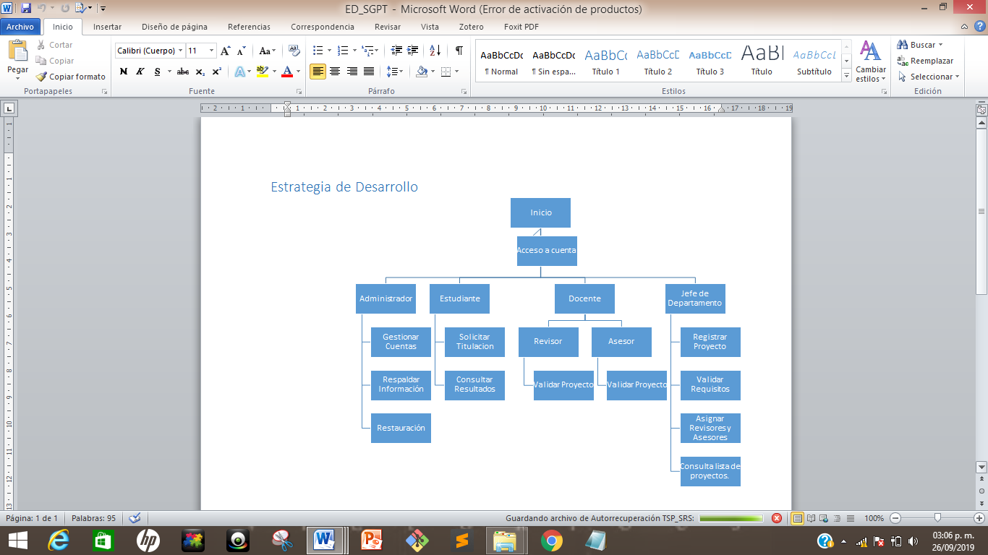

Clases de Usuario y Características
Las clases de usuario que se utilizarán dentro del sistema a desarrollar son:

- Administrador: Las funciones del administrador serán gestionar y registrar las cuentas de usuario tales como jefe de departamento, docente y estudiante, donde cada usuario se podrá registrar con usuario, contraseña, nombre completo, tipo y correo electrónico. Estas cuentas se guardarán en una base de datos que estará a cargo del administrador.
- Jefe de departamento: El jefe de departamento podrá ingresar al sistema y, sus funciones serán registrar un proyecto con base al anexo XXXII del lineamiento de titulación integral, validará los requisitos proporcionados por el estudiante y asignar a un docente ya sea como asesor o revisor. El jefe de departamento podrá obtener los reportes de todos los proyectos así como los proyectos aprobados y su estatus de revisión.
- Estudiante: El estudiante ingresará al sistema y solicitará la titulación integral conforme a los requisitos que se le especifiquen, los cuales son carta de no inconveniencia y el llenado del anexo XXXII. Después de haber solicitado la titulación y haber registrado su proyecto, podrá consultar los resultados del mismo así como obtener su liberación.
- Docente: El docente ingresará al sistema ya sea como asesor o revisor. En ambos casos deberá validar los requisitos del proyecto presentado por el estudiante. Deberá proporcionar un estatus, ya sea de APROBADO o RECHAZADO. Deberá también de notificar al estudiante el resultado.

Documentación de Usuario
Para este sistema se proporcionará un manual de usuario, el cual estará ubicado en un menú dentro del mismo. Así como también el manual operativo que explicará cómo manejar el sistema e incluirá el manual técnico que incluirán los códigos fuente del sistema.

Procesos de negocio Sistema de Gestión de Proyectos de Titulación – SGPT.
La plataforma web pretende agilizar la gestión y seguimiento de los procesos de titulación basados en las normativas establecidas en el Lineamiento para la titulación integral del TecNM.

Requerimiento de usuario 1: RU1: Gestionar cuentas.

Requisitos funcionales
No. de Requerimiento: | RU1
Responsable: | Administrador.
Descripción: | El administrador podrá registrar las cuentas de usuarios, ya sea del docente, estudiante o jefe de departamento, así como eliminar y modificar los datos como son nombre, correo electrónico, usuario y contraseña.
Material de Soporte: | Diagrama de casos de uso.
Framework | Proceso
Flujos de Entrada | Altas, bajas, cambios y consultas.
Flujos de Salida | Guardar los cambios en la base de datos.
Flujo de Actividad | - El administrador entra al sistema con usuario y contraseña.  - Elige la opción Registrar usuario.  - Ingresa el nombre del usuario.  - Ingresa el correo electrónico  - Ingresa la contraseña.  - Ingresa el tipo: jefe de departamento, docente revisor y/o asesor y estudiante.  - Elige la opción Guardar.  - Mostrará un mensaje de éxito.  Eliminar.  - El administrador ingresa a la plataforma  - El administrador selecciona la opción “Gestionar Cuentas”  - La plataforma muestra las opciones  - El administrador selecciona la opción “Eliminar usuario”  - La plataforma muestra todos los usuarios  - El administrador elige el usuario y da clic en opción “eliminar”  - La plataforma muestra un mensaje de éxito.  Modificar  - El administrador ingresa a la plataforma  - El administrador selecciona la opción “Gestionar Cuentas”  - La plataforma muestra las opciones  El administrador selecciona la opción “Modificar usuario”  - La plataforma muestra todos los usuarios  - El administrador elige el usuario y da clic en opción “Modificar”  - La plataforma muéstralos datos de la cuenta.  - El administrador modifica los datos y da clic en “Guardar cambios”  - La plataforma muestra un mensaje de éxito.  Consultar  - El administrador ingresa a la plataforma  - El administrador selecciona la opción “Gestionar Cuentas”  - La plataforma muestra las opciones  El administrador selecciona la opción “Consultar usuario”  - El administrador ingresa el nombre del usuario  - La plataforma muestra los resultados de la búsqueda
Framework | Interfaz
Tipo de Interfaz: | Plataforma web.
Características: | Framework: Django, lenguaje de programación PHP.
Bosquejo de interfaz: | 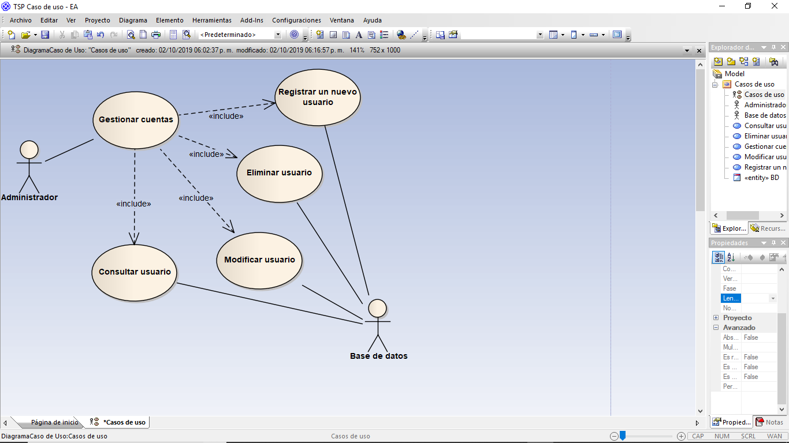
Framework | Datos
Entidades y Datos | - Entidad: Estudiante.  - Nombre: string.  - Nombre_Usuario: string  - Tipo: char  - Email: string  - Contraseña: string  - Entidad: Jefe de departamento.  - Nombre: string.  - Nombre_Usuario: string  - Tipo: char  - Email: string  - Contraseña: string  - Entidad: Docente.  - Nombre: string  - Usuario: string.  - Contraseña: string
Tipos de Relaciones | Administrador.
Framework | Interfaz
Nodos: | Estudiante, jefe de departamento, docente.
Tipo de Conexión: | Se conecta a la base de datos.

Requerimiento de usuario 2: RU2: Registrar proyecto.

No. de Requerimiento: | RU2
Responsable: | Jefe de departamento.
Descripción: | El jefe de departamento podrá registrar un proyecto presentado por el estudiante mediante el anexo XXXII del lineamiento de titulación integral.
Material de Soporte: | Diagrama de casos de uso.
Framework | Proceso
Flujos de Entrada | Registrar proyecto.
Flujos de Salida | Proyecto registrado y guardado con éxito.
Flujo de Actividad | - El jefe de departamento ingresa al sistema con usuario y contraseña.  - Da clic en la opción “Registrar Proyecto.”  - Se abre un formulario de registro.  - Ingresa el nombre del estudiante.  - Número de control del estudiante.  - Nombre del proyecto.  - Clic en el botón Guardar Proyecto.  - Mensaje de confirmación.
Framework | Interfaz
Tipo de Interfaz: | Plataforma web.
Características: | Framework: Django, lenguaje de programación PHP.
Bosquejo de interfaz: | 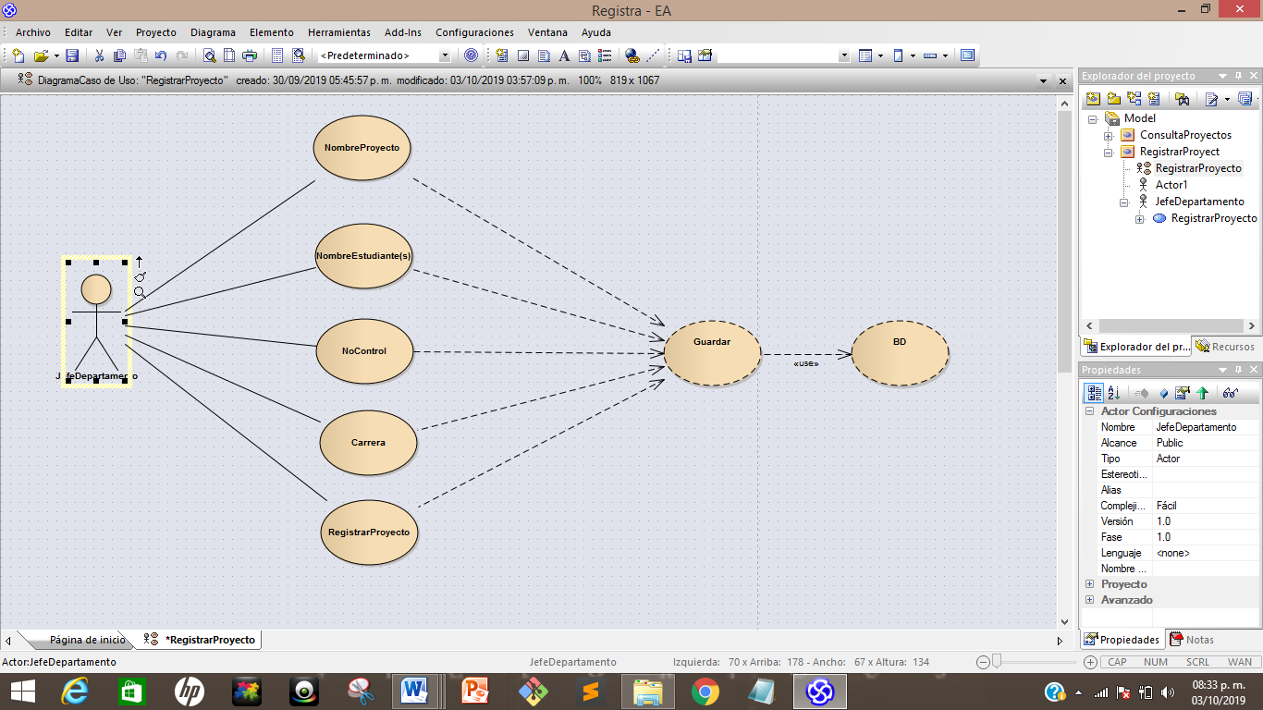
Framework | Datos
Entidades y Datos | - Entidad: Proyecto.  - nombreEstudiante: String.  - noControl: String  - nombreProyecto: string.
Tipos de Relaciones | Registrar proyecto.
Framework | Interfaz
Nodos: | Jefe de departamento.
Tipo de Conexión: | Se conectará con la base de datos.

Requerimiento de usuario 3: RU3: Validar proyecto.

No. de Requerimiento: | RU3
Responsable: | Docente revisor y/o asesor.
Descripción: | El docente, ya sea asesor o revisor entrará al sistema y validará el proyecto presentado por el estudiante.
Material de Soporte: | Diagrama de casos de uso.
Framework | Proceso
Flujos de Entrada | Se mostrará en pantalla un formulario de validación de proyecto si cumple con los requisitos establecidos. Debe proporcionar un estatus APROBADO o RECHAZADO.
Flujos de Salida | Mensaje de validación guardada con éxito.
Flujo de Actividad | - El docente, ya sea revisor o asesor ingresa al sistema.  - Elige la opción “Validar proyecto”.  - Se mostrará en pantalla un formulario de validación.  - Se asignará un estatus APROBADO o RECHAZADO.  - Se guardarán los cambios.
|Framework | Interfaz
Tipo de Interfaz: | Plataforma web.
Características: | Framework: Django, lenguaje de programación PHP.
Bosquejo de interfaz: | 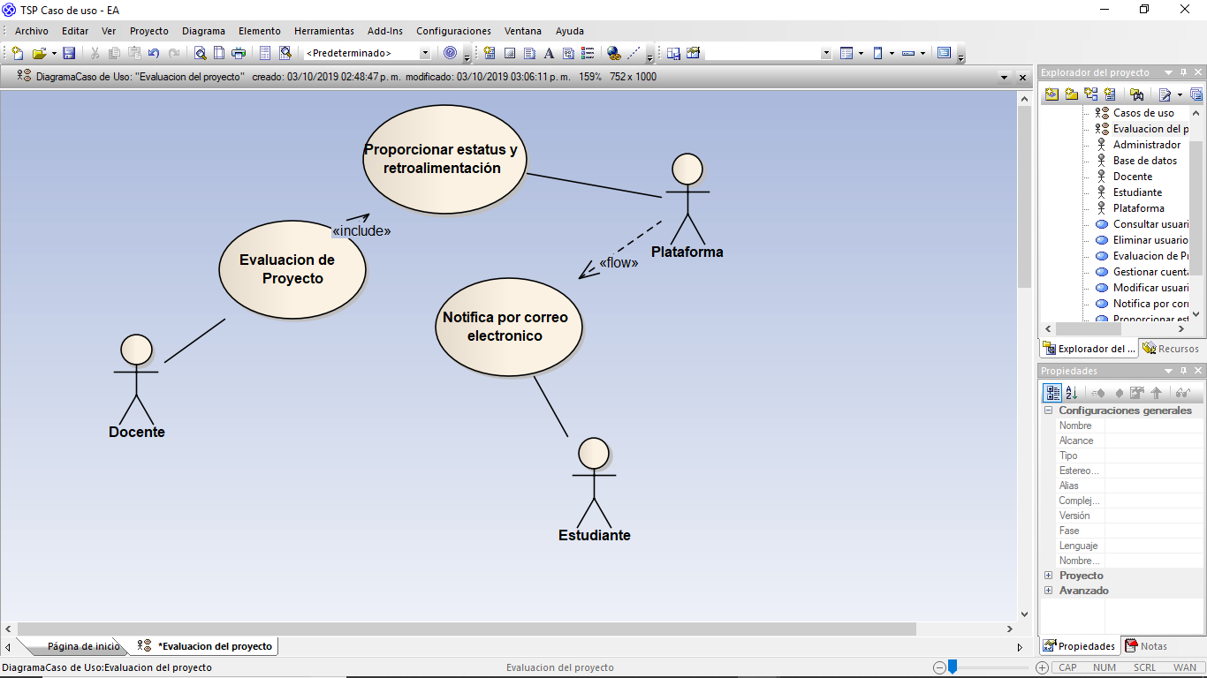
Framework | Datos
Entidades y Datos | Entidad: Validar proyecto.  - Retroalimentación: string.  - Estatus: char.
Tipos de Relaciones | Registrar proyecto.
Framework | Interfaz
Nodos: | Docente
Tipo de Conexión: | Se conecta a la base de datos.

Requerimiento de usuario 4: RU4: Asignar revisor.

No. de Requerimiento: | RU4
Responsable: | Jefe de departamento.
Descripción: | El jefe de departamento ingresará al sistema y deberá asignar a un docente como revisor.
Material de Soporte: | Diagrama de casos de uso.
Framework | Proceso
Flujos de Entrada | El jefe de departamento selecciona a un docente y lo asigna como revisor.
Flujos de Salida | Guardar esa asignación en la base de datos.
Flujo de Actividad | .  - El jefe de departamento ingresa al sistema.  - Selecciona a un docente.  - Asigna como asesor.  - Mensaje de confirmación.
Framework | Interfaz
Tipo de Interfaz: | Plataforma web.
Características: | Framework: Django, lenguaje de programación PHP.
Bosquejo de interfaz: | 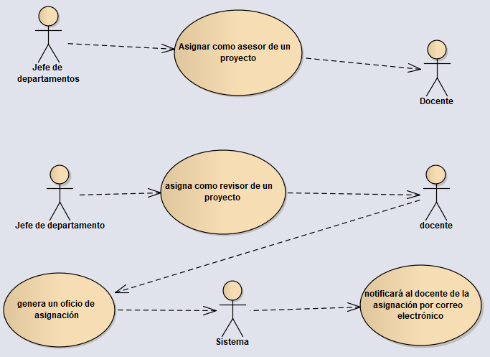
Framework | Datos
Entidades y Datos | Entidad: docente.  - Nombre: varchar (50).  - Email: Char.  - User: char.  - Password: Char.  Entidad: Asesor:  - User: Char.  - Password: Char.
Tipos de Relaciones | Usuario docente.
Framework | Interfaz
Nodos: | Docente.
Tipo de Conexión: | Se conecta a la base de datos.

Requerimiento de usuario 5: RU5: Consultar resultados.

No. de Requerimiento: | RU5
Responsable: | Alumno.
Descripción: | El estudiante ingresará al sistema y podrá consultar el estatus del proyecto.
Material de Soporte: | Diagrama de casos de uso.
Framework | Proceso
Flujos de Entrada | El estudiante ingresa al sistema y consultará el resultado del proyecto.
Flujos de Salida | Mostrar el estatus del proyecto.
Flujo de Actividad | - El estudiante ingresa al sistema con usuario y contraseña.  - Da clic en la opción “Consultar estatus del proyecto”.  - Se mostrarán todos los proyectos revisados.  - Selecciona su proyecto y verá si está APROBADO o RECHAZADO.
Framework | Interfaz
Tipo de Interfaz: | Plataforma web.
Características: | Framework: Django, lenguaje de programación PHP.
Bosquejo de interfaz: | 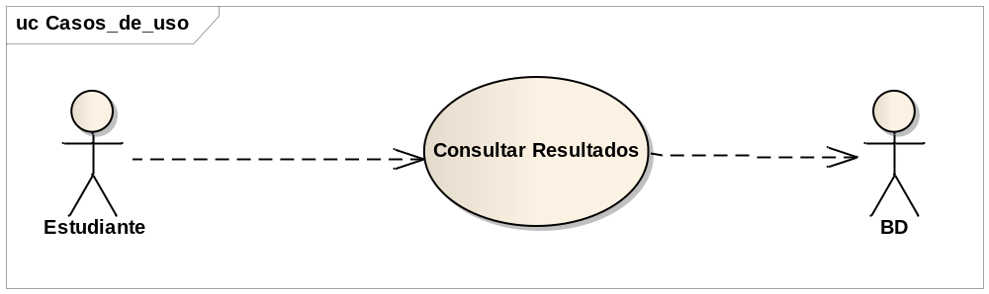
Framework | Datos
Entidades y Datos | Entidad: Estudiante.  - Nombre: string.  - NoControl: string.  - Contraseña: string
Tipos de Relaciones | Consultar proyecto.
Framework | Interfaz
Nodos: | Estudiante.
Tipo de Conexión: | Se conecta a la base de datos.

3.6. Requerimiento de usuario 6: RU: Respaldo de información.

No. de Requerimiento: | RU6
Responsable: | Administrador.
Descripción: | El administrador hará el respaldo de información en caso de que haya fallas en el sistema.
Material de Soporte: | Diagrama de casos de uso.
Framework | Proceso
Flujos de Entrada | El administrador irá a la ruta que incluirá el respaldo de la información.
Flujos de Salida | Respaldo de información realizado.
Flujo de Actividad | - El administrador ingresa al sistema.  - Ingresa usuario y contraseña.  - Dará clic en la opción Vista de Respaldo.  - Se dirige a la ruta del respaldo.  - Respaldo guardado.
Framework | Interfaz
Tipo de Interfaz: | Plataforma web.
Características: | Framework: Django, lenguaje de programación PHP.
Bosquejo de interfaz: | 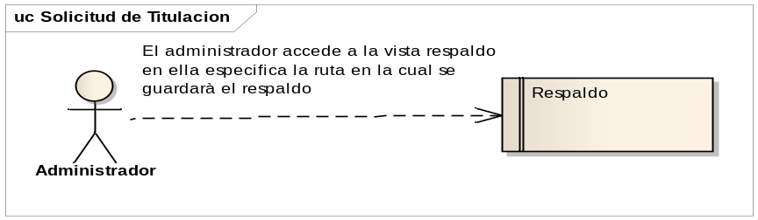
Framework | Datos
Entidades y Datos | Administrador.  - User: (varchar (10))  - Password (char).
Tipos de Relaciones | Respaldar información.
Framework | Interfaz
Nodos: | Administrador.
Tipo de Conexión: | Se conecta a la base de datos.

3.7. Requerimiento de usuario 7 RU7: Evaluación de proyecto.

No. de Requerimiento: | RU7.
Responsable: | Docente revisor.
Descripción: | El docente revisor evaluará el proyecto mediante un check list.
Material de Soporte: | Diagramas de casos de uso.
Framework | Proceso
Flujos de Entrada | El revisor ingresará al sistema y evaluará un proyecto.
Flujos de Salida | Proyecto evaluado.
Flujo de Actividad | - El revisor ingresará al sistema con usuario y contraseña.  - Seleccionará la opción Evaluar proyecto.  - Seleccionará un proyecto a evaluar.  - Se mostrará en pantalla un checklist.  - Proyecto evaluado.
Framework | Interfaz
Tipo de Interfaz: | Plataforma web.
Características: | Framework: Django, lenguaje de programación PHP.
Bosquejo de interfaz: | 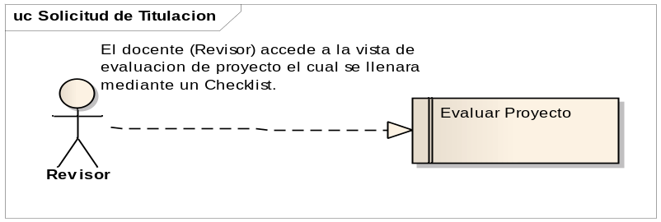
Framework | Datos
Entidades y Datos | Entidad: Asesor.  - User char.  - Password: Char.
Tipos de Relaciones | Evaluar proyecto.
Framework | Interfaz
Nodos: | Docente asesor.
Tipo de Conexión: | Se conecta a la base de datos.

3.8. Requerimiento de usuario 8 RU 8: Restaurar información.

No. de Requerimiento: | RU8.
Responsable: | Administrador.
Descripción: | El administrador hará respaldo de la información.
Material de Soporte: | Diagramas de casos de uso.
Framework | Proceso
Flujos de Entrada | El administrador respaldará la información.
Flujos de Salida | Respaldo realizado.
Flujo de Actividad | - El administrador accede al sistema.  - Dará clic en la opción Vista de respaldo.  - Elegirá la opción Respaldo.  - Irá a la ruta de respaldo.  - Información respaldada.
Framework | Interfaz
Tipo de Interfaz: | Plataforma web.
Características: | Framework: Django, lenguaje de programación PHP.
Bosquejo de interfaz: | 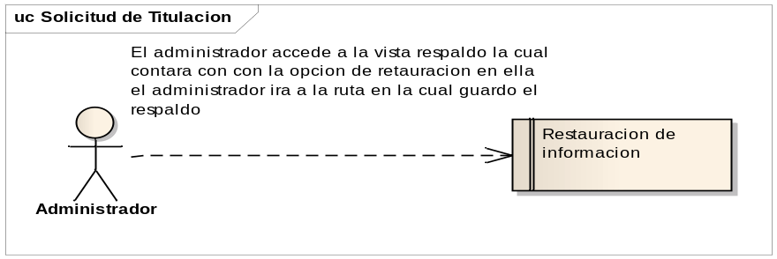
Framework | Datos
Entidades y Datos | Entidad: Administrador.  - Usuario: Char.  - Password: Char.
Tipos de Relaciones | Respaldar información.
Framework | Interfaz
Nodos: | Administrador.
Tipo de Conexión: | Se conecta a la base de datos.

3.9. Requerimiento de usuario 9: RU9 Liberar proyecto.

No. de Requerimiento: | RU9.
Responsable: | Estudiante.
Descripción: | .El estudiante podrá consultar si los docentes y asesores han liberado su proyecto.
Material de Soporte: | Diagramas de casos de uso.
Framework | Proceso
Flujos de Entrada | Consultar el estado del proyecto.
Flujos de Salida | Proyecto APROBADO o RECHAZADO.
Flujo de Actividad | - El estudiante ingresa al sistema.  - Introduce usuario y contraseña.  - Elije la opción Consultar resultados.  - Mostrará si el asesor aprobó o denegó el proyecto.
Framework | Interfaz
Tipo de Interfaz: | Plataforma web.
Características: | Framework: Django, lenguaje de programación PHP.
Bosquejo de interfaz: | 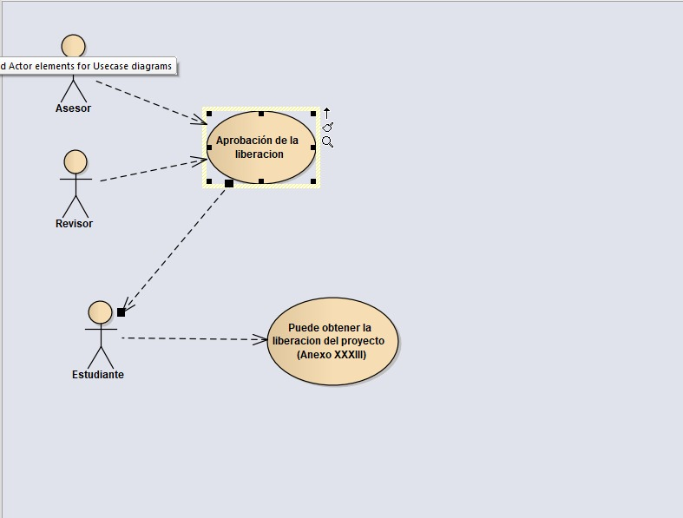
Framework | Datos
Entidades y Datos | Entidad: Estudiante.  - User char.  - Password: char.
Tipos de Relaciones | Liberar proyecto.
Framework | Interfaz
Nodos: | Estudiante.
Tipo de Conexión: | Se conecta a la base de datos.

3.10. Requerimiento de usuario 10: RU10 Consultar Proyecto-Reportes.

No. de Requerimiento: | RU10.
Responsable: | Jefe de departamento.
Descripción: | El jefe de departamento podrá consultar los reportes de las listas de proyectos y sus estatus.
Material de Soporte: | Diagramas de casos de uso.
Framework | Proceso
Flujos de Entrada | Consultar reportes de los proyectos.
Flujos de Salida | Lista de los proyectos con sus estatus.
Flujo de Actividad | - El jefe de departamento ingresará al sistema.  - Elegirá la opción Obtener Reportes.  - Mostrará una lista de proyectos.  - Selecciona un proyecto.  - Reporte generado.
Framework | Interfaz
Tipo de Interfaz: | Plataforma web.
Características: | Framework: Django, lenguaje de programación PHP.
Bosquejo de interfaz: | 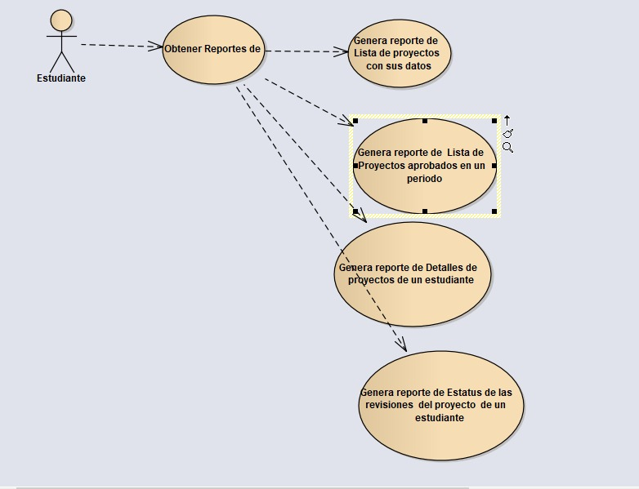
Framework | Datos
Entidades y Datos | Entidad: Jefe de departamento.  - Usuario: Char.  - Contraseña: Char.
Tipos de Relaciones | Consultar proyecto- reportes
Framework | Interfaz
Nodos: | Jefe de departamento
Tipo de Conexión: | Se conecta a la base de datos.

3.11. Requerimiento de usuario 11: RU11 Solicitud de titulación.

No. de Requerimiento: | RU11.
Responsable: | Estudiante.
Descripción: | El estudiante podrá solicitar la titulación.
Material de Soporte: | Diagramas de casos de uso.
Framework | Proceso
Flujos de Entrada | El estudiante deberá cumplir con ciertos requisitos para la solicitud de titulación.
Flujos de Salida | Solicitud de titulación realizada.
Flujo de Actividad | - El estudiante ingresa al sistema.  - El estudiante elegirá la opción Solicitud de titulación.  - Deberá ingresar los documentos requeridos más el formato Anexo XXXII.  - Solicitud realizada.
Framework | Interfaz
Tipo de Interfaz: | Plataforma web.
Características: | Framework: Django, lenguaje de programación PHP.
Bosquejo de interfaz: | 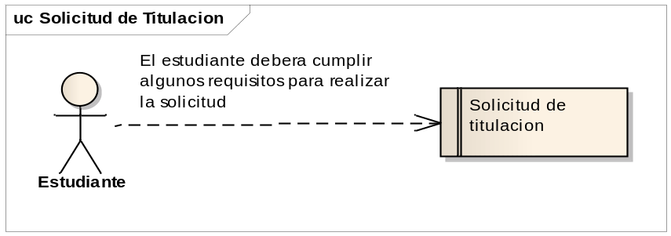
Framework | Datos
Entidades y Datos | Entidad: Estudiante.  - Usuario: Char.  - Password: Char.
Tipos de Relaciones | Solicitud de titulación.
Framework | Interfaz
Nodos: | Estudiante.
Tipo de Conexión: | Se conecta a la base de datos.

Requerimientos No-Funcionales
- El sistema deberá permitir a los usuarios autentificar a los usuarios, ya sea como estudiante, jefe de departamento y docente, éste deberá ser asesor o revisor.

- El sistema deberá validar los proyectos presentados por los estudiantes conforme al anexo XXXII del Lineamiento de Titulación Integral del TecNM.

- El sistema deberá permitir la consulta del estatus del proyecto presentado por el estudiante.

- El sistema deberá permitir la generación de los reportes tanto de los proyectos como de los proyectos aprobados.

- El sistema deberá notificar al estudiante vía correo electrónico los resultados de evaluación de sus proyecto.

- El sistema deberá permitir que el docente revisor valide los requisitos del proyecto.

Requerimientos de Rendimiento

- El sistema no deberá tardar más de 15 segundos en dar respuesta.

- El sistema sera lo mas optimizadon para que no se trabe o no responda y asi evitar perdidas de información

Requerimientos con Tendencia a Fallos

- En caso de que el sistema esté saturado o no esté disponible, el administrador deberá hacer una copia y/o respaldo de la información almacenada en la base de datos. Se recomienda hacer respaldo de dicha información cada semana.

Requerimientos de Seguridad
Dentro de la plataforma web, sólo el administrador podrá tener acceso a las cuentas creadas ya sea del estudiante, jefe de departamento y docente, los cuales tendrán asignados un nombre de usuario y contraseña proporcionados por el mismo. Por lo tanto, cada usuario que vaya a ingresar a la plataforma deberá autentificarse de acuerdo al rol que se le haya asignado.
El administrador podrá hacer los respaldos y restauraciones del sistema, ya sea que se trate de documentación digital o la base de datos.

Requerimientos de Portabilidad
El sistema se trata de una plataforma web que estará disponible en navegadores de internet como Google Chrome, Internet Explorer, Mozilla Firefox, Opera, Safari, etc. Asi computadoras con Windows y Mac.

Requerimientos de Interoperabilidad
Se trata de una plataforma web que estará alojado en el servidor web del Instituto Tecnológico Superior Zacatecas Norte (ITSZN), el cual estará conectado a internet para su mas rapido uso.

Atributos de Calidad de Software

- Fiabilidad: El sistema deberá tener la capacidad de desempeñar las funciones específicas, tales como registrar los proyectos de titulación, dar de alta, baja, modificación y consulta de los usuarios como docente, estudiante y jefe de departamento; consultar y validar proyectos; y notificar mediante correo electrónico la validez del proyecto al estudiante.
- Usabilidad: El sistema deberá tener la capacidad de ser entendido, aprendido y usado por el usuario bajo determinadas condiciones.
- Escalabilidad: Deberá tener la capacidad de aumentar la capacidad de trabajo.
- Inteligibilidad: El sistema deberá ser adecuado para el usuario para realizar las tareas específicas.

Apéndice A: Glosario

- Interoperabilidad: La interoperabilidad, en software, es la capacidad que tiene un producto o sistema, cuyas interfaces son totalmente conocidas para funcionar con otros productos o sistemas existentes o futuros y sin restricción de acceso o de implementación.
- Plataforma web: Es un sistema que permite la ejecución de diversas aplicaciones bajo un mismo entorno, dando a los usuarios la posibilidad de acceder a ellas a través de internet.
- Base de datos: Una base de datos es una colección de información organizada de forma que un programa u ordenador pueda seleccionar rápidamente los fragmentos de datos que necesite.
- Servidor web: Un servidor web almacena todos los archivos de una página web 8texto, imagen, video, etc.) y los muestra a los clientes a través de los navegadores. Utiliza el protocolo HTTP (Hipertext Transfer Protocol).
- Servidor de correo: Conocido como Mail Server, es un ordenador que envía, recibe y almacena los mensajes de correo electrónico o emails.

Apéndice B: Modelos de Análisis
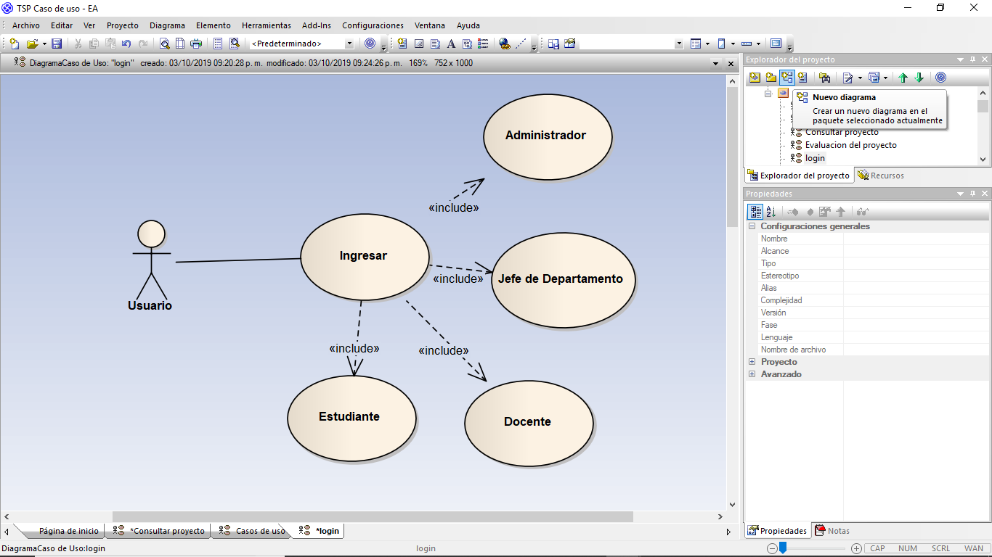

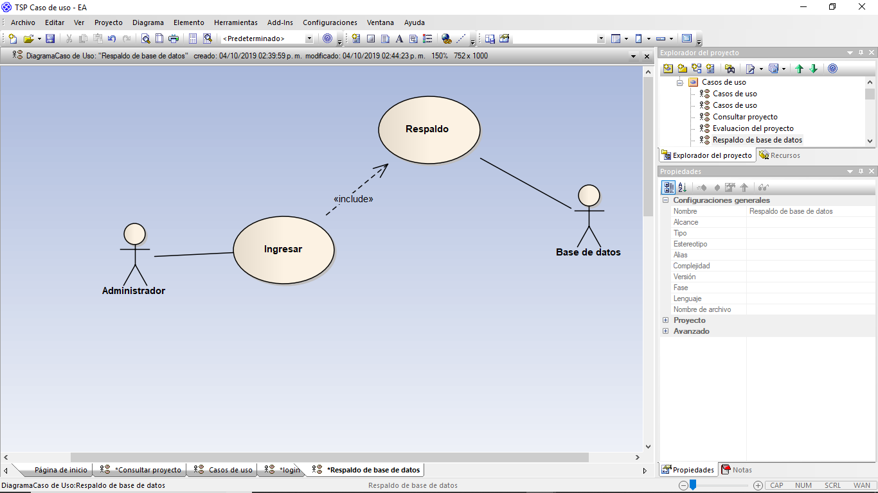
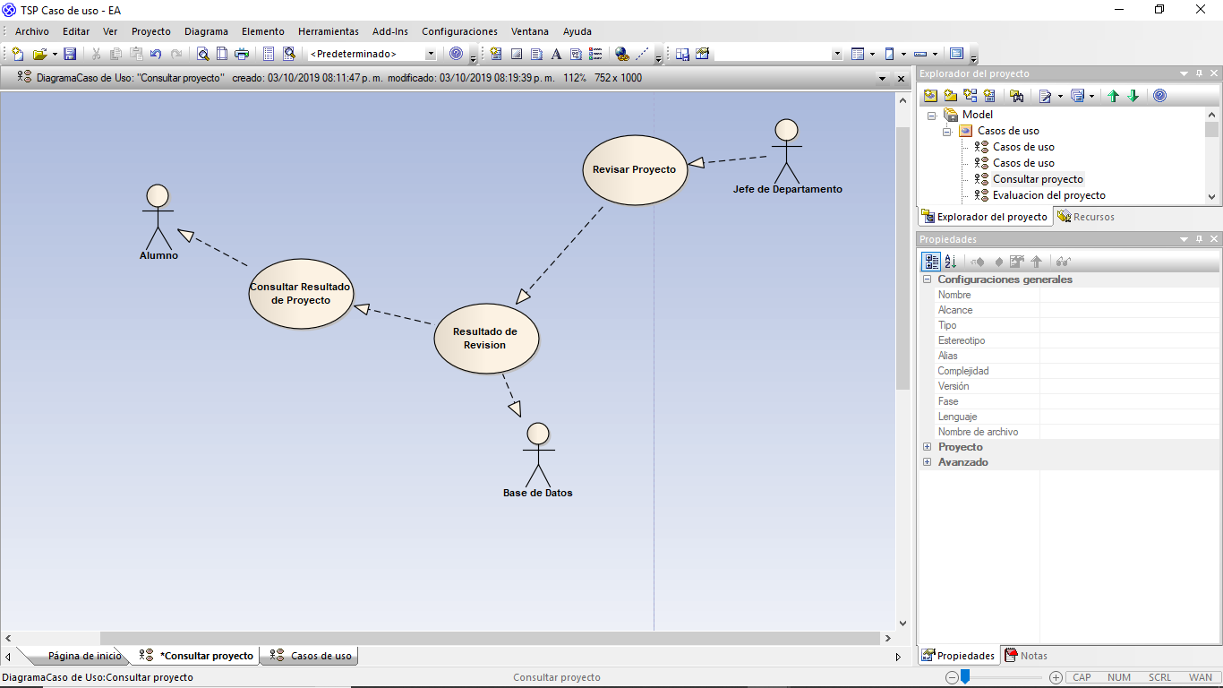

Apéndice C: Lista de Problemas

En caso de que exista una falla en la plataforma web, es deber del administrador hacer un respaldo oportuno de la información almacenada en la base de datos.

